國立東華大學資訊管理學系

系統分析與設計(初稿)

務農足



指導教授：侯佳利 教授

學生：蔡心怡 410535036

張博雅 410535003

陳以欣 410535018

施冠伶 410535039

徐維彬 410535037

中華民國 一 零 八 年 一 月 六 日

**目錄**

壹、 緒論 1

一、 研究背景 1

二、 研究動機 2

三、 研究/系統目的 3

(一) 退休的天堂、快樂農場 3

(二) 青年返鄉議題 3

(三) 資訊科技助小農一臂之力 3

貳、 文獻探討 5

一、 有機農業 VS 無毒農業 5

(一) 有機農業 5

(二) 無毒農業 5

(三) 無毒與有機之區別 5

二、 有機農業促進法 6

(一) 立法動機 6

(二) 增加友善耕作面積 6

(三) 有機農業促進法 6

(四) 有機第三方驗證與友善耕作納入並行輔導 6

(五) 推動國際雙邊有機同等性認定 7

三、 魚菜共生 7

四、 精準農業 7

五、 樸門農法 7

六、 工具 8

(一) SQL Server 8

(二) Android Studio 9

參、 可行性分析 10

一、 操作可行性 10

二、 技術可行性 10

三、 成本可行性 11

(一) 收入 12

(二) 一次性成本 12

(三) 經常性成本 13

四、 時程可行性 14

(一) 甘特圖 14

(二) 規劃階段 15

(三) 分析階段 15

(四) 例行會議 16

肆、 需求分析 17

一、 實地訪談 17

(一) 第一次訪談楊博士 17

(二) 第二次訪談楊博士 17

(三) 訪問農改場 18

(四) 意外的驚喜 19

伍、 系統分析與設計 20

一、 系統架構圖 20

二、 功能樹 21

三、 系統環境圖 22

四、 資料流程圖 23

(一) Level 0 23

(二) Level 1 24

五、 使用者案例圖與使用者案例描述 28

六、 活動圖 45

陸、 結論 53

一、 系統特色及貢獻 53

(一) 寓農於樂 53

(二) 友善農法、善待自然 53

(三) 數據分析、輕鬆紀錄 53

(四) 好物共享、剩食終結 53

二、 未來展望 54

(一) 生產計劃 54

(二) 收成再利用 54

(三) 迷你氣象站 54

**圖目錄**

圖 貳‑1　　Android Studio示意圖 9

圖 參‑1　　經濟可行性示意圖 11

圖 參‑2　　甘特圖 15

圖 參‑3　　規劃階段 15

圖 參‑4　　分析階段 16

圖 參‑5　　例行會議時程表 16

圖 伍‑1　　系統架構圖 20

圖 伍‑2　　功能樹 21

圖 伍‑3　　系統環境圖 22

圖 伍‑4　　資料流程圖 Level 0 23

圖 伍‑5　　查詢作物資訊的資料流程圖 24

圖 伍‑6　　管理會員的資料流程圖 24

圖 伍‑7　　討論區的資料流程圖 25

圖 伍‑8　　進入商城的資料流程圖 25

圖 伍‑9　　查看栽培曆的資料流程圖 26

圖 伍‑10　　新增栽種記錄的資料流程圖 26

圖 伍‑11　　規劃農地的資料流程圖 27

圖 伍‑12　　使用者案例圖 28

圖 伍‑13　　登入的活動圖 45

圖 伍‑14　　修改個人資料的活動圖 45

圖 伍‑15　　規劃農地的活動圖 46

圖 伍‑16　　查詢作物資訊的活動圖 46

圖 伍‑17　　栽培曆的活動圖 47

圖 伍‑18　　交換作物的活動圖 47

圖 伍‑19　　記錄栽種日誌的活動圖 48

圖 伍‑20　　發布貼文及留言的活動圖 48

圖 伍‑21　　查找相關商品的活動圖 49

圖 伍‑22　　作物資料的維護 49

圖 伍‑23　　商城公告更新的活動圖 50

圖 伍‑24　　審查貼文留言的活動圖 50

圖 伍‑25　　管理商品的活動圖 51

圖 伍‑26　　數據分析的活動圖 51

圖 伍‑27　　更新APP的活動圖 52

圖 伍‑28　　訂單管理的活動圖 52

**表目錄**

表 參‑1　　收入 12

表 參‑2　　一次性成本 12

表 參‑3　　經常性成本 13

表 伍‑1　　登入的使用者案例描述 29

表 伍‑2　　修改個人資料的使用者案例描述 30

表 伍‑3　　規劃農地的使用者案例描述 31

表 伍‑4　　查詢作物資訊的使用者案例描述 32

表 伍‑5　　栽培曆的使用者案例描述 33

表 伍‑6　　交換作物的使用者案例描述 34

表 伍‑7　　記錄栽種日誌的使用者案例描述 35

表 伍‑8　　發布貼文及留言的使用者案例描述 36

表 伍‑9　　查找相關商品的使用者案例描述 37

表 伍‑10　　作物資料維護的使用者案例描述 38

表 伍‑11　　商城公告更新的使用者案例描述 39

表 伍‑12　　審查貼文留言的使用者案例描述 40

表 伍‑13　　管理商品的使用者案例描述 41

表 伍‑14　　數據分析的使用者案例描述 42

表 伍‑15　　更新APP的使用者案例描述 43

表 伍‑16　　訂單管理的使用者案例描述 44

# 緒論

## 研究背景

在早期農業社會，每個家庭，食物的取得的方式都來自自栽的蔬菜水果或自家養的家畜，食材處理方式簡單，從農作物的生產、收穫、加工處理到烹調處理，多數家庭成員都能參與農作物到餐桌上的工作，扎實的體現飲食活動為農業活動的一環，「食與農」兩者密不可分的連結。然而自從工業革命以來，運輸、生物科技等的蓬勃發展，人們的生活型態改變，包含食物的價格下降、從事農業生產人口銳減、與生產者直接購買農產品需求下降、在地食物網路逐漸被遺忘等，取而代之的是全球化的食物網路，消費者可以購買來自世界各地的食物，伴隨而來的是大量的農夫出走到都市，人們與食物及農業的接觸越來越少。

全球化、食品加工技術的發達讓飲食的選擇更多元也帶來便利的生活，像是小孩喜歡含有人工色素的糖果巧克力，大人習慣選擇便利商店的微波食品，更不用說美味的麥當勞套餐，不分幼長，人人皆愛，但其中也隱藏許多問題，這樣新型的飲食型態，同時也衍生出一些新疾病，許多的研究顯示了攝取過多的食品添加物對於身體不但是負擔，長期下來恐會致命，且近年餿水油事件加上之前塑化劑、毒澱粉等食品添加物問題層出不窮，以及農產品被檢出過量農藥、抗生素等事件的不斷發生，讓人們陷入不安與惶恐的飲食生活之中。

歷經社會的變遷，長期下來這些問題的累積，讓健康飲食的議題獲得關注，也掀起一陣重視食物來源的風潮，人們更為講究「吃的健康」，開始把關處理食物的環節，推動食農教育，我們也發現有越來越多人開始嘗試用自給自足來建立健康的飲食、農業生產方式，重新連結餐桌到農場的生活模式。

單一作物採用慣行農法的栽培模式，大範圍施灑農藥、使用化學肥料、除蟲劑，其中農藥的使用不但使得土壤裡的微生物死亡，造成病蟲害增多、多層次生物棲地的減少，無法營造出穩定的生態系，土地肥沃度因此降低使得土壤地力的消耗，須依靠化學肥料增加肥沃度，形成一個不良的循環，並且農藥與化學肥料會流入水利系統中大量的水資源可能因此遭受污染，影響環境造成生態衰竭。

相較於單一作物使用一般慣行農法，自己自足多採用天然堆肥、抑草、除蟲的方式栽種，並且透過多樣化的種植，輪種的機制，不僅可以達到降低病蟲害的侵擾，也能夠維護土壤中微生物的多樣性以及豐富度，讓土壤更肥沃，形成一個正向的循環，因此自給自足的農業模式可以維持一個更良好的生態系統。在追求健康飲食的同時也友善環境，目前有許多移居到花蓮吉安鄉的退休人士及返鄉務農的青年，都紛紛採取有機或自然農法，透過自己種植蔬果且不使用化學肥料及除草劑等，避免吃下殘留有藥劑的農作物。

## 研究動機

為了明確地了解自給自足式農業的農夫在栽種作物的過程中會遇到什麼困難，我們實際去參訪花蓮農改場與農夫。花蓮農改場所訪問的是陳正昇研究員，工作領域是雜糧作物栽培技術及品種改良。他提到其實要很懂一個作物需要花費很長一段時間，因為在栽種的過程中時常會遇到許多困境與挑戰，像是氣候變化、雜草、病蟲害等。他也告訴我們其實目前花蓮從事自給自足式農業的農夫很多，讓我們更加確信做此專題的必要性。

另外我們訪問的農夫是目前正在從事自給自足式農業的楊維邦博士，楊博士從退休後便開始從事自給自足式農業，透過自然農法的方式來栽種作物，因為近年食安問題頻傳，楊博士透過自己親手栽種作物，能確保吃到最天然、無汙染的食材；另一方面透過多樣化的種植來達到自給自足的生活，期望可減少或甚至不必外出購買食材。但由於楊博士本身並非專業農民，只憑著一股熱血埋頭苦幹，很多事情不像他當初想的那麼簡單。像是市面上一年四季皆有高麗菜可買，便以為一年四季都適合種，結果種出來的菜不是太小就是被吃光，經過失敗多次的經驗才得知，高麗菜要在冬天種植才能有效降低病蟲害的困擾，雖然最後有得出此結論，但也因此造成時間、金錢與精神上的浪費，這也是讓非專業農民為之卻步的重要原因之一。

楊博士提到作物的栽種資訊通常是經由上網查詢或詢問其他農友，因為自己自足式農業是多樣化的種植，所以不是對所有作物的栽種資訊都非常了解，有時上網搜尋不一定能找到自己想要的資料，如果有找到，也不知道要相信哪一個網站上的資料，最後還是得實際栽種過才能知道，但又不知道要花多少時間、金錢來換取。楊博士說:「有時候想嘗試種其他作物，但礙於對這些作物不熟悉就打消此念頭。」雖然目前行政院農委會有整理許多作物的栽種資訊，但是並不是每種作物的資訊都非常齊全、完整，像是有些作物並沒有說明什麼時候適合種植，或是沒有描述此作物該如何栽種、什麼時候適合收成......等，另外栽種資訊也缺乏統一的格式，讓人閱讀起來相當不便。另外楊博士也提到，平常記錄作物的栽種過程及田間作業，都是以條列式紀錄在手機的備忘錄或記事本裡，但是當想要回過頭來找某一筆作物的資料時，只能一行一行慢慢找，讓他感到非常不便，而目前市面上也沒有一款APP有提供完備的栽種紀錄功能。

每種作物就像每個人有著不一樣的脾氣和個性一樣，從一開始的種苗、有機的施肥方式到灌溉的方式、次數、質量都有不同的對待方式，甚至收成後的再加工也有許多不同的方式，例如:製成酵素、曬成乾類......等，我們希望能開發一套整合各式作物相關資訊的平台，並利用其他功能的輔助來鼓勵想要自給自足的農民實際去嘗試，讓就算是農業新手也能夠以較少的資源，成功種植出自己滿意的成果。

## 研究/系統目的

### 退休的天堂、快樂農場

現今社會高齡化越趨嚴重，退休人士及獨居老人占比越來越高，很多老人及退休人士不是為疾病所苦，而是因為無人陪伴而感到生活乏味。我們開發的APP可以提供農作物的各種栽種方式，讓老人及退休人士可以在無聊時種植，達成日常運動保持健康的效果，也能藉由APP內的討論區和其他有相同興趣的農友共同討論，進而讓他們結交到新的朋友，解決子女沒時間陪伴長者的問題。

### 青年返鄉議題

近幾年政府積極推廣「新農業運動」，許多熱血的青年也陸續返鄉,他們在栽種方式上有著不同的堅持，有的專注於品種栽培,有的自創品牌甚至行銷海外，但由於先前並非從事農業，對於農作物栽種不是非常了解，加上資源不足，導致前期花費高昂，卻不見得回收得到對等收益，即使有很好的理想抱負與熱情，但礙於現實層面，往往只能選擇放棄，十分可惜。而我們的APP提供最詳盡豐富且最有效率的種植方式，讓想嘗試種植卻苦無資源的青年可以以最少的成本得到最大的收穫。

### 資訊科技助小農一臂之力

透過訪問實行自然農法與有機農法的農民，我們了解到如果能蒐集並統整各地區常見且適合種植的蔬果作物，包含各植物的特性、喜好環境等，能大大地降低作物種植的失敗率並提高產量，讓眾多資源發揮最有效的利用，以利非專業農業人士也能夠輕鬆上手，提高大眾返鄉種植的意願。

目前作物種植的相關資訊大多混亂不堪缺乏統整，讓想親身體驗當農民樂趣的人不知所措，本專案藉由建置一個完整且方便操作的手機應用程式，透過擁有大量植物的各種訊息，包含如何栽種植物、種植的時間、植物株如何天然的防範蟲害、收成後的再利用、農民日常紀錄等，提供豐富的資訊多方面輔助農民，讓就算是第一次接觸農業的人也能夠輕鬆種出理想的成果。

以下為本系統協助農友解決問題的方法：

1. 提供作物資料庫供使用者查詢，解決使用者知識不足的問題

2. 提供田間紀錄的功能建立個人栽種資料庫，藉由新增文字、照片得知栽種狀態

3. 設立討論區供使用者發問問題、分享知識與心得，讓使用APP的人能 互相交流

# 文獻探討

## 有機農業 VS 無毒農業

1. 有機農業

一般有機農業共有的要求是不使用化學合成[農藥](https://zh.wikipedia.org/wiki/%E5%86%9C%E8%8D%AF)、化學合成[肥料](https://zh.wikipedia.org/wiki/%E8%82%A5%E6%96%99)、[基因改造生物](https://zh.wikipedia.org/wiki/%E5%9F%BA%E5%9B%A0%E6%94%B9%E9%80%A0%E7%94%9F%E7%89%A9)、動物及[植物生長調節劑](https://zh.wikipedia.org/w/index.php?title=%E6%A4%8D%E7%89%A9%E7%94%9F%E9%95%B7%E8%AA%BF%E7%AF%80%E5%8A%91&action=edit&redlink=1)等非天然物質的農產品、生產加工過程。它是一種較不污染環境、不破壞生態，並能提供消費者健康與安全農產品的生產方式。此種耕種方式，可減少化學肥料、農藥等對環境及食物的污染。

有機農業相關標準在國際上有多樣化的發展，然而許多國家有制定相關行政程序甚或專屬法律進行各自境內通用基本標準的一致化與法制化，但通常將相關驗證工作開放給經認證的第三方組織，各國行政機構僅進行各環節的監督。

1. 無毒農業

所謂「無毒農業」泛指生產不含有毒成分的農、林、漁、牧產品及加工品的產業。而其基本內容乃要求在各種栽培過程、環境及所用使用資材皆「無毒化」，且需以「透明」的方式，「誠信」的態度接受各界的稽核、檢驗與驗證。

無毒農業的概念源自對「有機」的疑慮。一般人認定「有機」是安全無虞的食物代名詞，而無機則是不能吃的，但是「無機」不全然是不好的，例如鹽、水及許多有助於健康的礦物質也都是無機物，因此陸續出現「無毒」的概念。無毒農業會使用化學肥料，但不施用農藥栽種，且產品不能有化學藥劑殘留，並需確實填寫田間記錄表，進行「水質」與「土壤」檢驗監測，嚴格為產品認證把關。

1. 無毒與有機之區別

1. 無毒農業遵循現有有機生產規範，並落實檢驗與品質管理。

2. 目前有機農業由民間單位認證，各單位管理規則不同，讓消費者無所適從；無毒農業有官方認證，能取得消費者信任。

3. 無毒農業較有機農業強調生產透明、履歷及嚴格檢驗。

## 有機農業促進法

### 立法動機

慣行農業操作對環境造成負荷，國人對農產品安全與友善環境生產問題日益重視。

### 增加友善耕作面積

1. 開辦有機與友善農業環境補貼，擴大友善環境耕作誘因。

2. 規劃推動有機農業法立法，減少使用化學資材，推廣生 物防治，促進農業友善環境及資源永續利用。

3. 透過學校午餐有機食材之需求來創造供給。

### 有機農業促進法

立法院於107年05月08日三讀通過有機農業促進法，依國內有機農業現況、未來發展需求及參採各界意見，制訂兼顧產業輔導、產品管理、我國與他國雙邊有機同等性互認等產品貿易事務之「有機農業促進法」。

### 有機第三方驗證與友善耕作納入並行輔導

明定主管機關對有機農業應採取輔導措施，包含中央主管機關應設任務編組、每4年提出有機農業促進方案，鼓勵設置有機農業促進區，提供有機產銷技術、設備、資材、資金貸款及資訊平臺，並推廣學校、軍隊等機關團體及企業組織優先採購在地有機農產品等。

此外，亦規定主管機關應推廣符合友善環境要求之有機農業，即包含採參與式查證體系(PGS)或其他友善耕作生產者，均予納入有機農業輔導範疇，兼容並蓄，擴大有機及友善耕作面積。

### 推動國際雙邊有機同等性認定

國內有機及慣行農田參插相鄰情形普遍，新法規定對因鄰田污染致產品檢出農藥等禁用物質微量殘留情事，倘有機農友證明其已採取防護措施，並經地方主管機關查證確為鄰田污染所導致者，不予處罰，惟該批農產品仍需下架回收，不得以有機名義販售，以兼顧消費者權益。而為改善我國並未獲得其他國家有機同等性認定，國內有機農產品輸銷至他國市場無法以有機名義販售之困境，規定施行後一年內，未與我國完成簽訂雙邊有機同等性認可之國家，我方將廢止對其有機同等性認可公告，以促使外國更積極與我洽簽雙邊有機同等性，開展我國有機農產品外銷貿易商機。

## 魚菜共生

又稱養耕共生、複合式耕養，指的是結合了水生動物中的糞便和水中的雜質分解過濾，主取氨（尿素）成份供應給飼養箱上的蔬菜，同時蔬菜的根系把飼養箱內的水淨化供給水生動物使用，結合水產養殖（Aquaculture）與水耕栽培（Hydroponics）的互利共生生態系統。

在一個魚菜共生系統中，來自一個水產養殖系統的水被輸送到水栽系統，其中副產物是由硝化細菌分解成硝酸鹽和亞硝酸鹽，它們由植物利用作為營養物。水然後再循環回到水產養殖系統。

## 精準農業

精準農業（precision agriculture）又稱精準農作（precision farming）或者是定點作物管理（Site－specific crop management）等是指利用現代信息技術進行精耕細作。精準農業研究的目標是為整個農場管理定義一個[決策支持系統](https://zh.wikipedia.org/wiki/%E5%86%B3%E7%AD%96%E6%94%AF%E6%8C%81%E7%B3%BB%E7%BB%9F)（DSS），目的是在保留資源的同時優化投資報酬率，以達到最高效益。

## 樸門農法

樸門（英語：permaculture，又稱永續生活設計或永恆農業或永耕）是把原生態、園藝和農業及許多不同領域知識相結合，透過結合各種元素設計而成的准自然系統。其是一套設計人類聚落為多年生農業系統的方法，從自然界中找尋各種可仿效的生態體系。起源於澳洲生態學家比爾莫利森、大衛霍姆格倫及其夥伴在1970年代所出版的一系列刊物。這個詞是由「永久的」「農業」，或「永恆的」「文化」所構成。

目的是藉由迅速培訓許多人，讓他們了解一套核心的設計原則，而有能力設計自己的環境，並建立起能夠自我維持的人類聚落，這新型態的社會將減少人們對於工業化生產和分配系統的結構性依賴，莫利森認為社會對工業化體系的依賴，造成地球生態系統全面而徹底的毀滅。

雖然其緣起是農業生態設計理論，但如今已在國際上擁有眾多的追隨者。這個「永續文化社群」透過網絡、出版品、永續設計園圃、自主社區、培訓計畫以及網際網路論壇，不斷在原有的概念上持續擴大，並集結了多種另翼文化的思想。如今的永續設計，已經不只是一套設計方法，也是讓人類重回地球生界的一種文化。

## 工具

1. SQL Server

Microsoft SQL Server是由[美國](https://zh.wikipedia.org/wiki/%E7%BE%8E%E5%9C%8B)[微軟公司](https://zh.wikipedia.org/wiki/%E5%BE%AE%E8%BD%AF%E5%85%AC%E5%8F%B8)所推出的[關聯式資料庫](https://zh.wikipedia.org/wiki/%E9%97%9C%E8%81%AF%E5%BC%8F%E8%B3%87%E6%96%99%E5%BA%AB)解決方案，SQL Server一般就是泛指資料庫伺服器，SQL Server是現今網路世界中最常使用的伺服器之一，因為幾乎只要網站架設就會用到它以及Web Server。資料庫伺服器與人類或是應用程式互動的語言叫做SQL語言。

所謂SQL語言就是Structured Query Language，透過此種語言（類似程式設計的語法），可以輕易地快速對資料庫中的資料進行新增刪除修改查詢等動作。一般的SQL Server儲存的就是一些結構化的資料，通常最外層的資料儲存單位為資料庫（Datebase），資料庫之內又可容納所謂的資料表（Table）,資料表又被格式化為一個個的欄位（Field），而每個欄位又被定義了不同的資料型態，好比說整數，字串或是日期等等。

最新的版本是SQL Server 2017，已在美國時間2017年10月2日發布。 資料庫的內建語言原本是採用[美國標準局](https://zh.wikipedia.org/wiki/ANSI)（ANSI）和[國際標準組織](https://zh.wikipedia.org/wiki/ISO)（ISO）所定義的[SQL語言](https://zh.wikipedia.org/wiki/SQL)，但是[微軟公司](https://zh.wikipedia.org/wiki/%E5%BE%AE%E8%BD%AF%E5%85%AC%E5%8F%B8)對它進行了部分擴充而成為[作業用SQL](https://zh.wikipedia.org/wiki/Transact-SQL)（[Transact-SQL](https://zh.wikipedia.org/wiki/Transact-SQL)）。 幾個初始版本適用於[中小企業](https://zh.wikipedia.org/wiki/%E4%B8%AD%E5%B0%8F%E4%BC%81%E4%B8%9A)的[資料庫管理](https://zh.wikipedia.org/wiki/%E6%95%B0%E6%8D%AE%E5%BA%93)，但是近年來它的應用範圍有所擴充，已經觸及到大型、[跨國企業](https://zh.wikipedia.org/wiki/%E8%B7%A8%E5%9B%BD%E5%85%AC%E5%8F%B8)的[資料庫管理](https://zh.wikipedia.org/wiki/%E6%95%B0%E6%8D%AE%E5%BA%93)。

1. Android Studio

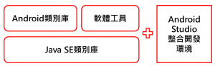 Android Studio是一個為Android平台開發程式的整合式開發環境，可供開發者免費使用，Android Studio是Google與IntelliJ IDEA合作開發專為開發人員設計的整合開發工具，必須有Java執行環境才能執行，先裝JDK後，再安裝Android Studio。開發環境架構中包括了JDK、Android Studio、Android SDK與模擬器，如下圖：

圖 貳‑1　　Android Studio示意圖

# 可行性分析

## 操作可行性

此系統是以想要嘗試務農的新鮮人或是本身在從事自給自足的農夫為服務對象，主要是以Android Studio為主要開發介面，使用者可以利用手機、平板上進行操作，透過直覺化、簡單但又不顯呆版的介面設計，把務農這件單調無聊的事變得活潑有趣。此APP讓使用者在務農之時也可以即時記錄務農的美好大小事，只要一機在手、一隻手指頭便能掌握各式作物的各種資訊。

## 技術可行性

開發本系統時，我們選用Android Studio作為我們程式開發的環境，此軟體普遍用來開發APP，在網路上有大量的學習資源，目前組員也有選修程式設計、系統分析......相關課程等，來增進對於開發APP的技術，而比較困難的技術，我們則會自行參考書籍或是詢問指導老師。

## 成本可行性

我們是以創業的角度來估算經濟可行性，可能有些隱藏性成本我們沒有計算到，雖然成本大約是五百萬左右，但是收入大於成本，基本上此專案的經濟可行性是可行的。

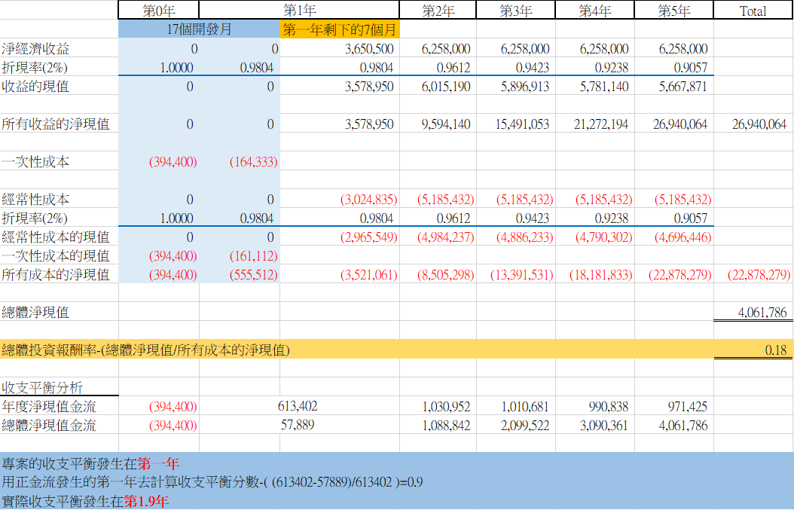

圖 ‑　　經濟可行性示意圖

### 收入

表 ‑　　收入

|  |  |  |
| --- | --- | --- |
| 商城收益 | 6,217,500元 | 批發商品=4,782,692元 利潤:4,782,692元*0.3(固定毛利法，以成本的3成當作我們的利潤)=> 1,434,808元 商城收益:1,434,808+4,782,692=6,217,500元 |
| 廣告收益 | 40,500元 | 150元*30天*9個月 (1000個活躍使用者: 100~200元/天，我們估計一天為150元) |

### 一次性成本

表 ‑　　一次性成本

|  |  |  |
| --- | --- | --- |
| 軟體開發成本 | 259,200元 | 150元*3人*4週*12小時*12個月 (以寫程式的人的薪資做計算) |
| 人事成本 | 115,200元 | 150元*2人*4週*8小時*12個月 |
| 個人電腦 | 20,000元 | 24000元/6年=4000元 (直線折舊的方式計算每年個人電腦的成本，我們預估一台電腦可以用6年) 一年的成本:4000元*5人=20,000元 |

### 經常性成本

表 ‑　　經常性成本

|  |  |  |
| --- | --- | --- |
| 人事成本 | 288,000元 | 150元*5人*4週*8小時*12個月 |
| 批發商品 | 4,782,692元 | 農具＋種子＋種苗:上網找出農具、種子、種苗的價格，但網路上是零售價，我們大約減少20元作為批發價，之後預估我們一年每樣商品可賣多少，並將價格乘上數量就是我們批發商品的成本，農夫比較會用到的工具，我們則會乘上比較多的數量。 |
| 伺服器 | 12,900元 | 之後會經過壓力測試來精算這部分成本 |
| 個人電腦 | 20,000元 | 24000元/6年=4000元*5人 |
| 行銷成本 | 30,000元 |  |
| 軟體維護費用 | 51,840元 | (依軟體開發成本的0.2成來計算) |

## 時程可行性

時間可行性的部分，甘特圖中將工作區分為規劃、分析、設計、實作、測試五個階段，其中規劃階段已完成，目前於分析階段正在進行問卷發放，並預計於第一次發表前進入設計階段，每週會定期與指導老師進行例行會議，因此時間是可行的。

### 甘特圖

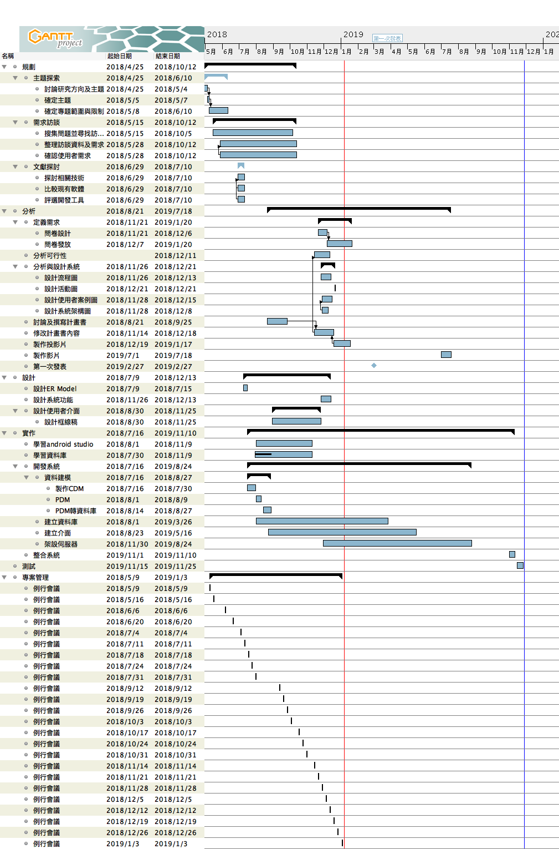

圖 ‑　　甘特圖

### 規劃階段

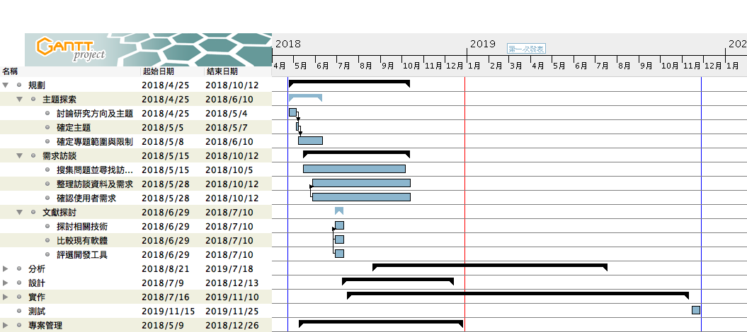

圖 ‑　　規劃階段

### 分析階段

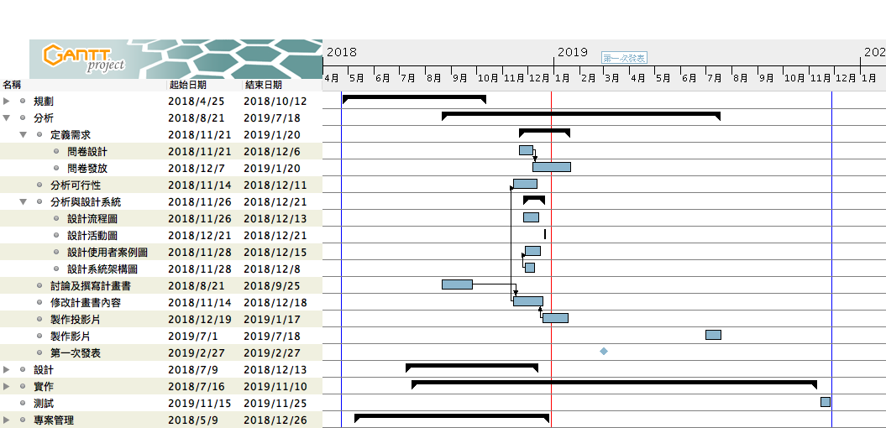

圖 ‑　　分析階段

### 例行會議

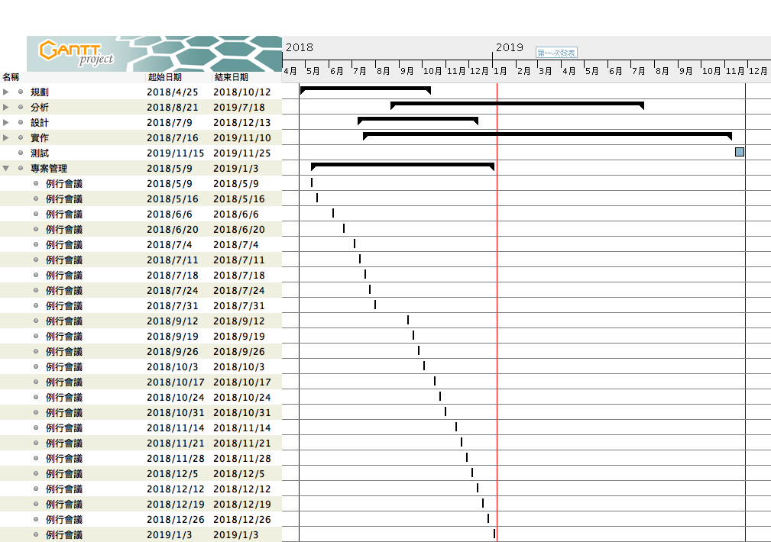

圖 ‑　　例行會議時程表

# 需求分析

## 實地訪談

### 第一次訪談楊博士

透過教授的介紹下，我們訪問了正在從事自給自足農業的楊維邦博士。楊博士提及除因為本身感興趣外，近年來食安風暴不斷，為了消彌疑慮，自己種植才是最安心的選擇。他從事自給自足若干年，自給自足的範疇是遠超過我們所想像，不僅要種植多種多類作物，還要去了解個作物所適應的氣候、土壤、水分、養分及可能遇到的病蟲害解決方式等複雜因素，而揚博士又採用自然農法，自然農法需用最天然的方式讓植物生長，坊間常用的農藥、化肥等皆不能使用，因此比起慣行農法又更難取得理想的產量。

楊博士說道，最開始遇到的困難是不知道什麼時候該種植什麼類型的作物，而各作物間所需的環境、施肥量、灌溉量、病蟲害等大多不太清楚，網路上的資訊大多都很模糊又很雜亂，讓人無所適從。這些問題經過數年的種植經驗後才得以逐漸改善，但與此同時卻又衍伸出一些其他問題，近幾年來氣候逐漸異常，前兩年適用的栽種方式可能到了現在就不適合使用，因此就只能重新尋找最適合方法，但他種植了幾十種作物的情況下，紙筆紀錄作物是非常麻煩的作業，令他相當困擾。在訪問結束後，我們發現了許多問題，例如：新手農夫專業知識的不足、不易取得專業人士的協助、個人種植紀錄難以統整或查詢等都是急需解決的問題。

### 第二次訪談楊博士

第二次的訪問前，我們先將第一次訪問得到的資料經過討論與整理，再根據前次訪談所探討有關自給自足農業的缺失，做出應對的系統規劃與架構，並與楊博士再次討論，例如了解土地的各項指標，為土壤做一個健康診斷（pH值、土壤水、土壤養分等等）讓小農瞭解土壤的生產潛能及適合可種植的作物；利用栽培曆在準確的時間種植澆水施肥，透過空拍機的巡邏病蟲害特徵及警示燈號，再利用查詢系統查詢自然農法的防治（例如天然病蟲害解藥或天然肥料等）；設計討論區及作物加工法查詢讓多餘的作物資源不浪費；最後利用農友回饋機制，讓系統更加完善。

但將此初步系統設計與楊博士討論時，他說其實有些功能是多餘的，像是空拍機檢測病蟲害，因為小農的栽種面積較小，所以不太需要空拍機的協助，只要人工檢查其實就可以了，而土壤健康診斷的設備其實對於農友來說也是多餘的，因為農改場就可以提供土壤健康診斷的服務。

楊博士最後有提到，為了維持食物多樣性，以及供需平衡，有時生產規劃難免會有些差錯，像是作物的收成無法滿足家人需求，或者作物的剩餘導致浪費等，所以有交換區可以與農友互相交換多餘的作物非常實用。

### 訪問農改場

農改場的任務包括重要經濟作物品種改良及栽培技術改進，應用生物科技及農產品加工之試驗研究，作物疫病蟲害預測、防治及災害調查，植物營養及有機農業之試驗研究，農村生活改善的研究及輔導，農業產銷班整合及輔導等。對我們要做的APP來說是一個可以提供許多協助的地方組織。

經過前幾次訪談、尋找問題及系統功能的雛型逐步確立後，為了蒐集更多資訊以修正系統，使系統更精準地解決問題，我們來到了花蓮農改場訪問陳正昇研究員。

陳先生的工作領域是雜糧作物栽培技術及品種改良。他提到其實要很懂一個作物需要花費至少3～5年，讓我們更加地體會到許多務農人的辛苦，因為栽種的過程中時常會面臨許多困境與挑戰，像是氣候變化、雜草、病蟲害等。

受訪人提及在花蓮自給自足小農非常多，雖然農改場也有部門協助自給自足小農，但效果有限，畢竟花蓮地大，點與點之間的距離長，交通即是一個較為麻煩的問題需要解決。我們還詢問了一些作物及農業相關知識，以便讓系統提供的內容更正確。

### 意外的驚喜

因緣際會之下，我們來到了「愛吃醋手天然手作工坊」進行參訪，詢問老闆是否願意接受訪問，老闆娘很爽快的答應了! 過程中，老闆娘也分享了他原先不是這個行業，兒女前後出生後卻分別都有疾病纏身，兒子患有先天的異位性皮膚炎，女兒就學前感染富貴手，四處求醫但未曾完全康復，到後來試著讓他們喝下自家手工製作的醋，卻意外地好了許多，因此開始從事販售手工醋與蜂蜜的心路歷程。

老闆娘跟我們分享了他們在創業上遇到的甘苦談，他無奈地提到，雖然手工醋是好產品，可是卻沒有好的管道來行銷，讓她煩惱不已，雖然有利用社群謀體和舉辦DIY的活動來推廣產品，但是曝光度還是不夠。而我們也意外地發現就算產品本身有益身心，但在行銷上面仍是一大困境，這也催生了我們在APP內建立商城的想法。

# 系統分析與設計

## 系統架構圖

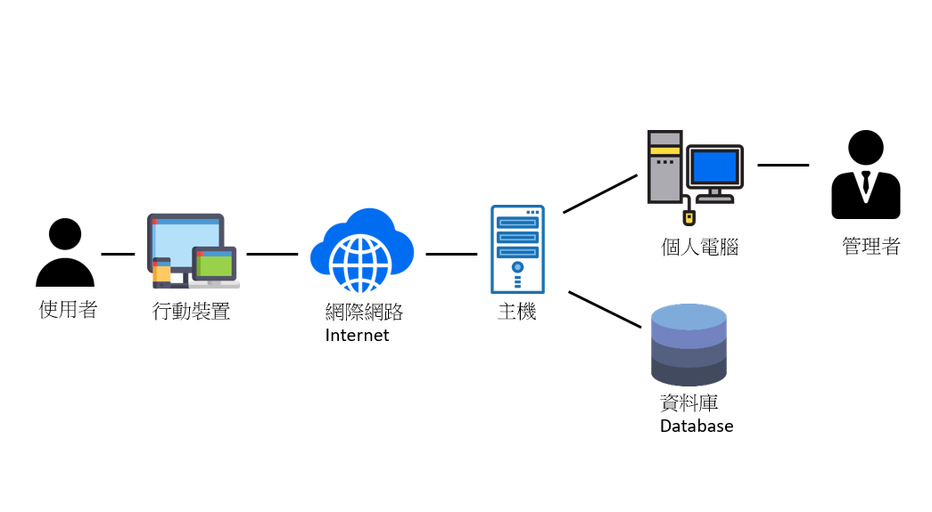

圖 ‑　　系統架構圖

使用者可以利用電腦、平板、手機來操作我們的系統，利用網路就可以連接到我們的系統進行各種輔助農夫栽種作物的功能，例如可以查詢你想栽種的作物、紀錄已經栽種的作物的生長狀態、分享心得和其他農夫交流或提出問題讓有經驗的農夫幫忙解惑等功能，透過這些功能來降低栽種過程中遇到的困難。

使用者所連接到的為雲端伺服器，雲端伺服器可以提供安全的環境，資源可隨著系統使用的需求彈性地調整運算容量，管理者則會不定期的更新、修復系統發生的問題。

## 功能樹

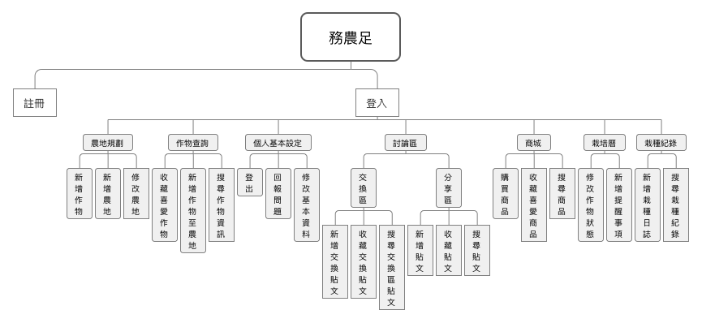

圖 ‑　　功能樹

以上為使用者的app功能說明樹狀圖，使用者註冊帳號後可以進行登入，若要變更密碼等設定可至「個人基本設定」中修改，也可以在此查看收藏的文章及回報錯誤問題，或是進行登出的動作。註冊後首先會先進入「農地規劃」功能的頁面，可以拖曳方塊農地來組合模擬實際農地，並於農地新增欲栽種的作物，完成後會進入主頁，即會呈現先前設定的模擬農地，可從主頁直接進行農地編輯、新增作物，新增作物時會與「作物查詢」的功能做連結，可以選擇熱門作物做新增，也可以自行查詢作物新增，查詢結果會顯示該作物的資訊及栽培方法給使用者參考。開始栽種後使用者可以參考「栽培曆」的提醒事項進行施肥等作業，栽培曆也會階段性顯示作物狀態，使用者可以搭配「栽種紀錄」的功能用圖片及文字記錄每日工作及作物成長歷程，幫助日後回顧，同時若有任何栽種上疑問或心得，可以在「討論區」進行發問及分享，除了貼文分享，討論區還提供交換區讓使用者進行作物、種子等交換。有關栽種的相關用具，使用者可以透過「商場」進行購買，app內關鍵字會與商場中的商品做連結，使用者可以一鍵連結至購買商品頁面購買所需的栽種工具。

## 系統環境圖

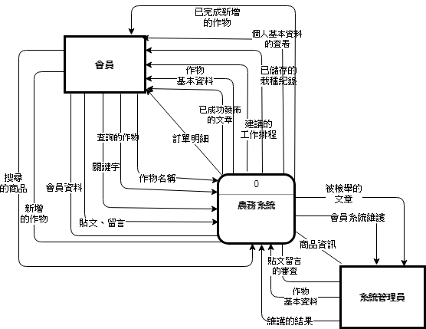

圖 ‑　　系統環境圖

## 資料流程圖

### Level 0

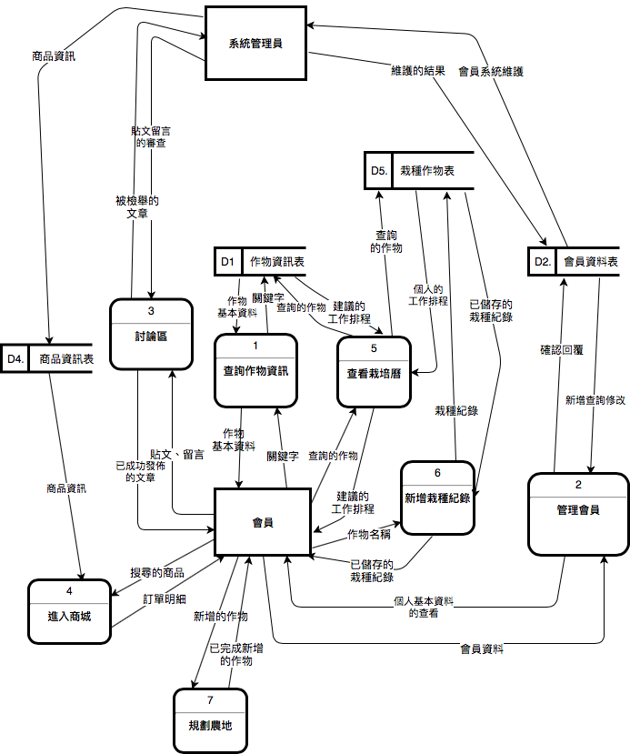

圖 ‑　　資料流程圖 Level 0

### Level 1

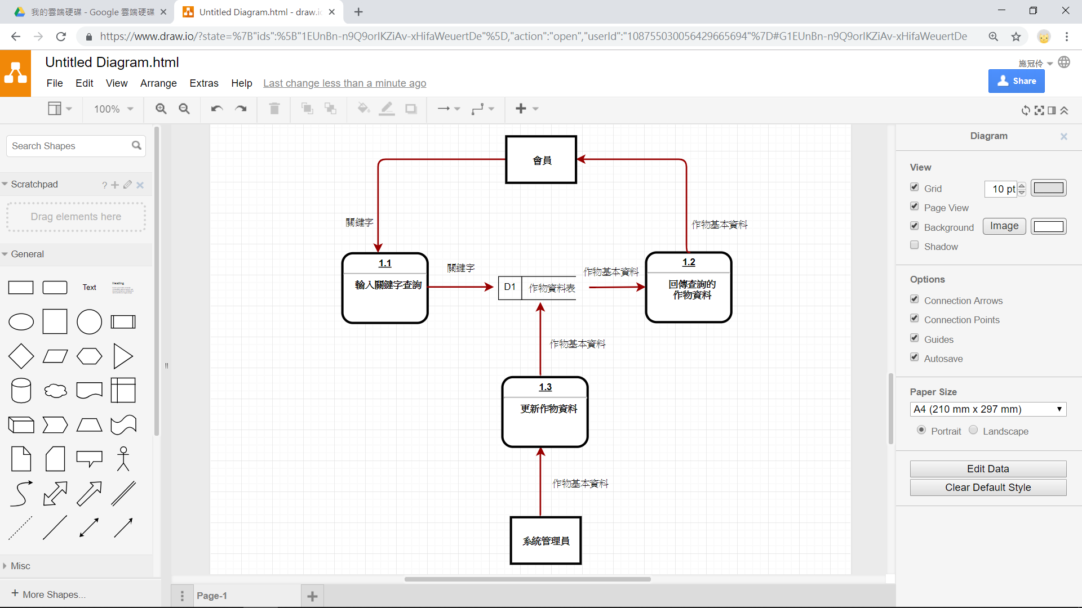

圖 ‑　　查詢作物資訊的資料流程圖

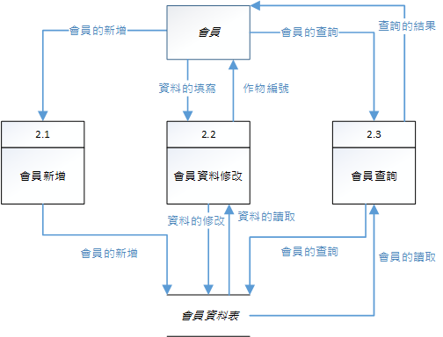

圖 ‑　　管理會員的資料流程圖

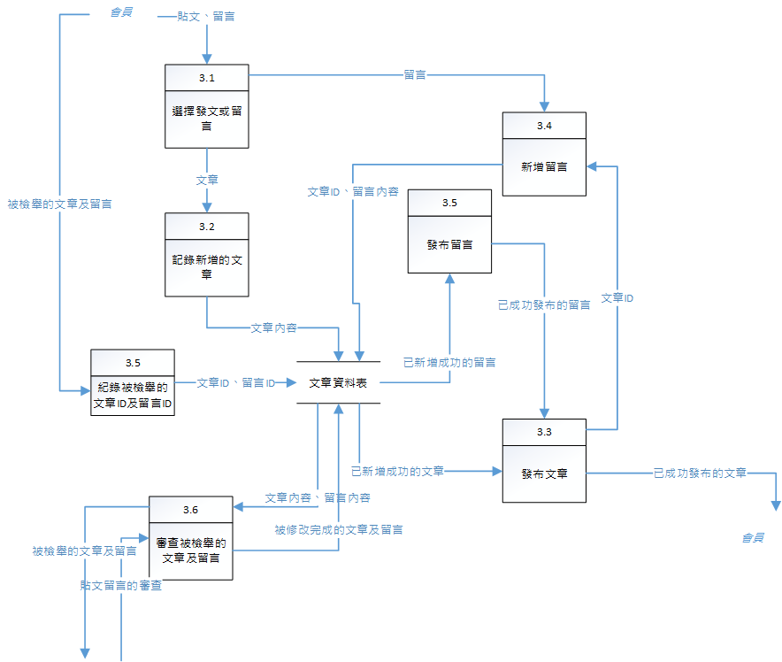

圖 ‑　　討論區的資料流程圖

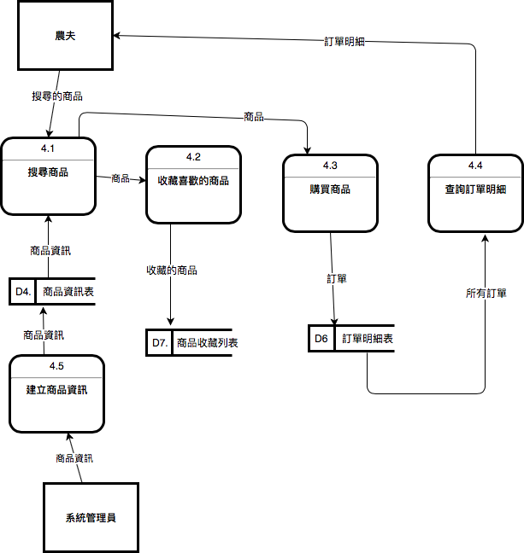

圖 ‑　　進入商城的資料流程圖

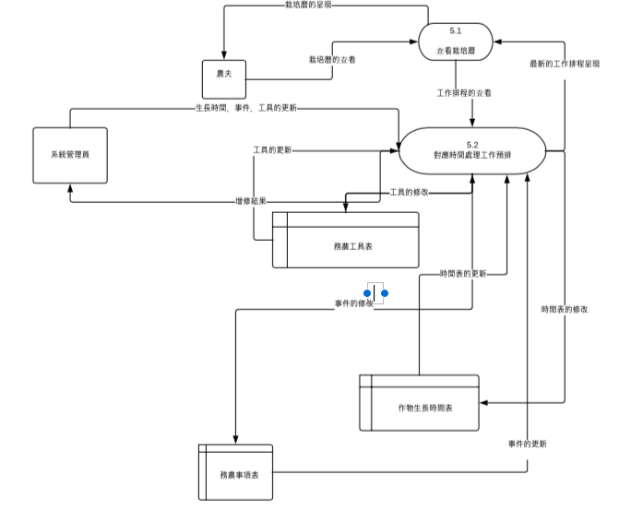

圖 ‑　　查看栽培曆的資料流程圖

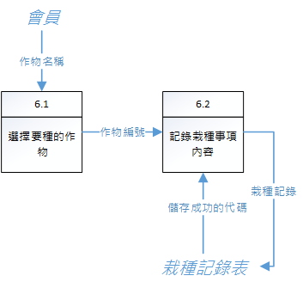

圖 ‑　　新增栽種記錄的資料流程圖

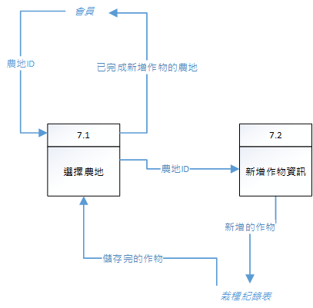

圖 ‑　　規劃農地的資料流程圖

## 使用者案例圖與使用者案例描述

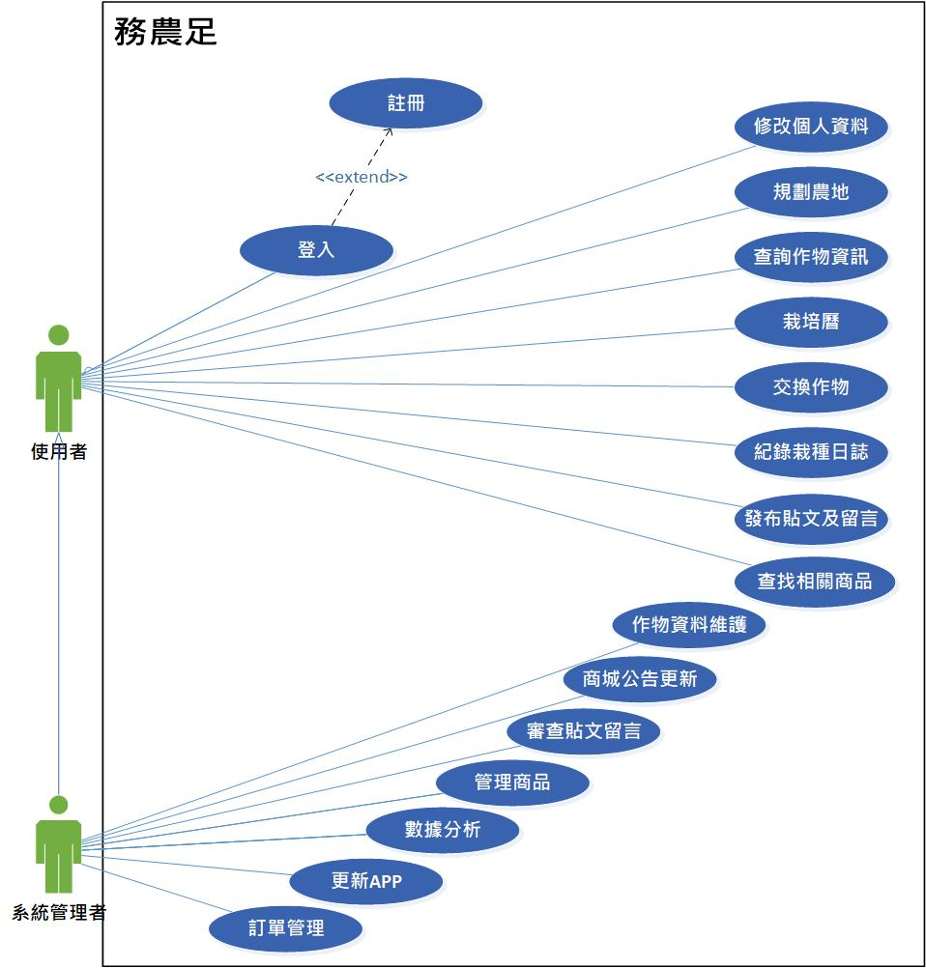

圖 ‑　　使用者案例圖

表 ‑　　登入的使用者案例描述

|  |  |  |
| --- | --- | --- |
| Use case Title: 登入 | | |
| Primary Actor: 使用者 | | |
| Precondition: 先連上網路，並開啟app | | |
| Minimal Guarantee: 重新登入或重新註冊 | | |
| Success Guarantee: 成功登入 | | |
| Trigger: 點開app或點擊登入鍵 | | |
| Main Success Scenario:   1. 選擇註冊方式 2. 成功登入並顯示首頁 | | |
| Extensions:  1a. 當註冊失敗  1a1. 重新註冊  2a. 當註冊失敗  2a1. 重新註冊 | | |
| Flow of　activities: | Actor | System |
| 1. 選擇註冊方式 2. 開始使用app | 1.1系統與使用者所選帳號綁定並顯示綁定成功訊息  2.1顯示首頁 |
| Exception conditions: | 1.1帳號綁定不成功 | |

表 ‑　　修改個人資料的使用者案例描述

|  |  |  |
| --- | --- | --- |
| Use case Title: 修改個人資料 | | |
| Primary Actor: 使用者 | | |
| Precondition: 先連上網路,並登入app | | |
| Minimal Guarantee: 回到首頁 | | |
| Success Guarantee: 顯示成功修改的個人資料 | | |
| Trigger: 在首頁點擊大頭貼 | | |
| Main Success Scenario:   1. 使用者查看目前的個人資料 2. 使用者將個人資料成功修改 | | |
| Extensions:  1a. 頁面無法完整呈現  1a1.請使用者重新整理頁面(畫面會出現重新整理按鈕)  2a. 當使用者沒有儲存修改資料  2a1.顯示中途離開app,並詢問是否繼續修改的提醒訊息 | | |
| Flow of activities: | Actor | System |
| 1. 點選要查看的個人資料 2. 修改待修改的個人資料 | * 1. 顯示使用的目前的個人資料   2. 顯示更新過後的個人資料 |
| Exception conditions: | * 1. 個人資料結果未儲存 | |

表 ‑　　規劃農地的使用者案例描述

|  |  |  |
| --- | --- | --- |
| Use case Title: 規劃農地 | | |
| Primary Actor: 使用者 | | |
| Precondition: 先連上網路,並登入app | | |
| Minimal Guarantee: 回到首頁 | | |
| Success Guarantee: 顯示成功修改的農地規劃 | | |
| Trigger: 在首頁點擊編輯農田 | | |
| Main Success Scenario:  1. 使用者新增或修改農地位置 | | |
| Extensions:  1a. 當拖拉農地物件的位置出錯  1a1. 顯示農地物件擺放的限制訊息並請使用者再次拖拉物件 | | |
| Flow of activities: | Actor | System |
| 1. 使用者選擇欲拖拉的物件及其位置 | * 1. 顯示該物件最終停留的位置 |
| Exception conditions: | 1.1 農地修改結果未儲存 | |

表 ‑　　查詢作物資訊的使用者案例描述

|  |  |  |
| --- | --- | --- |
| Use case Title: 查詢作物資訊 | | |
| Primary Actor: 使用者 | | |
| Precondition: 先連上網路,並登入app | | |
| Minimal Guarantee: 重新顯示搜尋頁面 | | |
| Success Guarantee: 顯示該作物的栽種資訊 | | |
| Trigger: 在首頁點擊功能頁面中的查詢按鈕 | | |
| Main Success Scenario:   1. 使用者點選或輸入想種植的作物名稱 2. 點擊想瀏覽的作物查看詳細資訊，若只是單純想看作物資訊則不用按下確認栽種 | | |
| Extensions:  1a. 當輸入出錯  1a1. 顯示找不到相關結果頁面或錯誤訊息，讓使用者重新輸入  2a. 按下確認栽種若沒有跳出頁面  2a1. 請使用者重新整理頁面(畫面會出現重新整理按鈕) | | |
| Flow of activities: | Actor | System |
| 1. 使用者輸入作物名稱並按  下搜尋鍵  2. 點擊想查看的作物 | 1.1 顯示出搜尋結果  1.2 顯示出該作物的詳細資  訊 |
| Exception conditions: | 1.1 作物資訊未出現 | |

表 ‑　　栽培曆的使用者案例描述

|  |  |  |
| --- | --- | --- |
| Use case Title: 栽培曆 | | |
| Primary Actor: 使用者 | | |
| Precondition: 先連上網路，並登入app | | |
| Minimal Guarantee: 回到功能選擇頁面 | | |
| Success Guarantee: 顯示栽培曆功能頁面 | | |
| Trigger: 在首頁點擊功能頁面中的栽培曆按鈕 | | |
| Main Success Scenario:  1.使用者選擇要查看栽培曆的作物  2.使用者可點選日期查看當日工作排程 | | |
| Extensions:  1a.當輸入出錯  1a1.顯示找不到相關結果的頁面或錯誤訊息，讓使用者重新輸入  2a.頁面無法完整呈現  2a1.請使用者重新整理頁面(畫面會出現重新整理按鈕) | | |
| Flow of activities: | Actor | System |
| 1.使用者選擇要查看的作物  2.點選要查看的日期 | 1.1顯示該作物的栽培曆  2.1顯示該日期的工作排程 |
| Exception conditions: | 1.1作物栽培曆未出現 | |

表 ‑　　交換作物的使用者案例描述

|  |  |  |
| --- | --- | --- |
| Use case Title: 交換作物 | | |
| Primary Actor: 使用者 | | |
| Precondition: 先連上網路，並登入app | | |
| Minimal Guarantee: 回到討論區頁面 | | |
| Success Guarantee: 顯示交換作物頁面 | | |
| Trigger: 在討論區頁面中點擊交換區按鈕 | | |
| Main Success Scenario:  1.使用者可以發佈交換作物的貼文  2.使用者可以輸入關鍵字搜尋欲交換的作物  3.若想進行交換，可發送訊息給貼文使用者 | | |
| Extensions:  1a.沒有成功上傳發佈的貼文  1a1.請使用者重新整理頁面  1a2.重新填寫貼文內容  2a.當輸入出錯  2a1.顯示找不到相關結果的頁面或錯誤訊息，讓使用者重新輸入  3a.訊息無法發送  3a1. 顯示確認是否連上網路提示訊息，並請使用者重新傳送訊息 | | |
| Flow of activities: | Actor | System |
| 1.使用者發佈貼文  2.使用者輸入關鍵字搜尋欲交換的作物  3.選擇欲交換的貼文發送訊息給貼文使用者 | 1.1儲存交換內容，並顯示上傳完成頁面  2.1顯示搜尋結果  3.1顯示訊息頁面 |
| Exception conditions: | 1.1交換內容欄位未填寫完整，無法儲存 | |

表 ‑　　記錄栽種日誌的使用者案例描述

|  |  |  |
| --- | --- | --- |
| Use case Title: 記錄栽種日誌 | | |
| Primary Actor: 使用者 | | |
| Precondition: 先連上網路，並登入app | | |
| Minimal Guarantee: 回到作物紀錄的搜尋頁面 | | |
| Success Guarantee: 成功儲存修改成新增的紀錄 | | |
| Trigger: 使用者連上網路後點擊功能頁面中的搜尋作物按鈕 | | |
| Main Success Scenario:  1.搜尋已栽種的作物名稱  2.點擊要查看的紀錄  3.顯示該作物完整的紀錄頁面  4.可以新增作物的栽種紀錄 | | |
| Extensions:  1a. 當輸入出錯  1a1. 顯示找不到相關結果的頁面或錯誤訊息，讓使用者重新輸入  2a. 頁面無法(完整)呈現  2a1. 請使用者重新整理頁面（畫面會出現重新整理按鈕）  3a. 頁面無法(完整)呈現  3a1. 請使用者重新整理頁面（畫面會出現重新整理按鈕）  4a. 沒有成功儲存新增修改的紀錄  4a1. 重新填寫修改的內容 | | |
| Flow of activities: | Actor | System |
| 1. 使用者輸入作物名稱  2. 點擊想查看的紀錄  3. 新增栽種紀錄並儲存 | 1. 顯示搜尋結果  2. 顯示該作物詳細栽種紀錄  3. 更新紀錄 |
| Exception conditions: | 1.1演算法程式碼錯誤 | |

表 ‑　　發布貼文及留言的使用者案例描述

|  |  |  |
| --- | --- | --- |
| Use case Title: 發布貼文及留言 | | |
| Primary Actor: 所有使用者(含管理者) | | |
| Precondition: 先連上網路，進入本系統，透過功能選單點選進入討論區頁面 | | |
| Minimal Guarantee: 停留在功能選單頁面 | | |
| Success Guarantee: 顯示出新增的貼文或留言 | | |
| Trigger: 按下新增貼文或留言的按鍵 | | |
| Main Success Scenario:   1. 按下新增貼文或留言 2. 輸入欲發表的內容 3. 按下送出 | | |
| Extensions:  1a. 按下新增鍵系統卻沒有反應  1a1. 重新點選新增鍵  2a. 輸入內容時被清空或出現其他錯誤  2a1. 重新輸入內容  3a. 按下送出卻沒有反應  3a1.若是停留在輸入內容的頁面且資料未被清空則重新點選送出鍵  3a2.若是停留在輸入內容的頁面且資料已被清空則重新輸入內容後送出  3a3.若為其他情況則重新整理後再次點選新增貼文或留言 | | |
| Flow of activities: | Actor | System |
| 1. 按下新增貼文或留言 2. 輸入欲發表的內容 3. 按下送出 | * 1. 顯示編輯貼文或留言的頁面   2.1 顯示目前輸入的內容  3.1 將送出的貼文或留言顯  示在討論區中 |
| Exception conditions: | X | |

表 ‑　　查找相關商品的使用者案例描述

|  |  |  |
| --- | --- | --- |
| Use case Title: 查找相關商品 | | |
| Primary Actor: 所有使用者(含管理者) | | |
| Precondition: 先連上網路，進入本系統，透過功能選單點選進入商城頁面 | | |
| Minimal Guarantee: 停留在商城首頁 | | |
| Success Guarantee: 顯示出查詢結果 | | |
| Trigger:按下搜尋鍵 | | |
| Main Success Scenario:   1. 在搜尋列輸入想查詢的關鍵字並按下搜尋鍵 2. 點擊要查看細項的商品 | | |
| Extensions:  1a. 當搜尋處的輸入出錯  1a1. 顯示找不到相關結果的頁面或錯誤訊息，讓使用者重新輸入  2a. 搜尋結果的頁面無法(完整)呈現  2a1. 請使用者重新整理頁面（畫面會出現重新整理按鈕） | | |
| Flow of activities: | Actor | System |
| 1. 在搜尋列輸入想查詢的關鍵字並按下搜尋鍵 2. 點擊要查看細項的商品 | * 1. 根據輸入的關鍵字到商品名稱資料庫抓取符合的結果呈現在搜尋結果頁面上   2.1顯示該商品資訊的完整  頁面 |
| Exception conditions: | 1.1 找不到關鍵字的相關結果 | |

表 ‑　　作物資料維護的使用者案例描述

|  |  |  |
| --- | --- | --- |
| Use case Title: 作物資料維護 | | |
| Primary Actor: 系統管理者 | | |
| Precondition: 先連上網路 | | |
| Minimal Guarantee: 顯示原來的作物資料 | | |
| Success Guarantee: 顯示出計算完的栽培曆時間 | | |
| Trigger: 選取作物資料維護的功能 | | |
| Main Success Scenario:   1. 輸入欲修改的資料內容 2. 將修改後的資料更新到APP內的作物資料 | | |
| Extensions:  1a. 當修改資料的頁面載入失敗  1a1. 重新整理  2a. 當APP內的作物資料更新失敗  2a1. 重新檢查並更新 | | |
| Flow of activities: | Actor | System |
| 1. 輸入欲修改的資料內容 2. 將修改後的資料更新到APP內的作物資料 | 1.1 顯示修改資料  2.1 顯示更新完成的作物資  料及欄位 |
| Exception conditions: | * 1. 輸入的資料型態或語法錯誤 | |

表 ‑　　商城公告更新的使用者案例描述

|  |  |  |
| --- | --- | --- |
| Use case Title: 商城公告更新 | | |
| Primary Actor: 系統管理者 | | |
| Precondition: 先連上網路 | | |
| Minimal Guarantee: 顯示未更新前的資料 | | |
| Success Guarantee: 顯示出更新過後的資料 | | |
| Trigger: 按下新增或編輯公告的按鈕 | | |
| Main Success Scenario:   1. 輸入欲新增或編輯的公告內容 2. 將新增或修改好的公告更新到商城 | | |
| Extensions:  1a. 當新增/編輯資料的頁面載入失敗  1a1. 重新整理  2a. 當商城的更新失敗  2a1. 重新確認問題後再更新 | | |
| Flow of activities: | Actor | System |
| 1. 輸入欲新增/編輯的公告內容 2. 將新增或修改後的公告更新到商城 | 1.1 顯示新增/編輯資料  2.1 顯示更新完成的公告內  容 |
| Exception conditions: | * 1. 輸入的資料型態或語法錯誤 | |

表 ‑　　審查貼文留言的使用者案例描述

|  |  |  |
| --- | --- | --- |
| Use case Title: 審查貼文留言 | | |
| Primary Actor: 系統管理者 | | |
| Precondition: 先連上網路 | | |
| Minimal Guarantee: 顯示出該次審查前的貼文及留言資料 | | |
| Success Guarantee: 顯示經審查後的結果 | | |
| Trigger: 按下進入審查頁面的按鍵 | | |
| Main Success Scenario:   1. 判定該貼文/留言該是否該被移除 2. 將欲刪除的貼文/留言從討論區中移除 3. 將審查後結果更新到討論區 | | |
| Extensions:  1a. 當頁面載入失敗  1a1. 重新整理  2a. 當移除的動作沒被系統偵測到或其他原因失敗  2a1. 重新點選確認移除  3a 當討論區的更新失敗  3a1. 重新確認問題後再次更新 | | |
| Flow of activities: | Actor | System |
| 1. 判定該貼文/留言該是否該被移除 2. 將欲刪除的貼文/留言從討論區中移除 3. 將審查後結果更新到討論區 | * 1. 根據Actor移除與否做出應對的回應   2.1 顯示動作執行結果  3.1顯示更新完成的結果到  討論區 |
| Exception conditions: | X | |

表 ‑　　管理商品的使用者案例描述

|  |  |  |
| --- | --- | --- |
| Use case Title: 管理商品 | | |
| Primary Actor: 系統管理者 | | |
| Precondition: 先連上網路 | | |
| Minimal Guarantee: 顯示的商品資訊 | | |
| Success Guarantee: 顯示更前舊有的商品資訊 | | |
| Trigger: 按下進入管理商品頁面的該按鍵 | | |
| Main Success Scenario:   1. 輸入欲新增/修改的資料內容 2. 將新增/修改完的資料更新到商城內 | | |
| Extensions:  1a. 當新增/修改資料的頁面載入失敗  1a1. 重新整理  2a. 當商城內的商品資訊更新失敗  2a1. 重新修改並更新 | | |
| Flow of activities: | Actor | System |
| 1. 輸入欲新增/修改的資料內容 2. 將新增/修改完的資料更新到商城內 | 1.1 顯示新增/修改的內容  2.1 顯示更新完成的商品資  訊 |
| Exception conditions: | * 1. 輸入的資料型態或語法錯誤 | |

表 ‑　　數據分析的使用者案例描述

|  |  |  |
| --- | --- | --- |
| Use case Title: 數據分析 | | |
| Primary Actor: 系統管理者 | | |
| Precondition: 先連上網路 | | |
| Minimal Guarantee: 顯示舊的栽培曆 | | |
| Success Guarantee: 顯示出計算完的栽培曆時間 | | |
| Trigger: 系統管理員開啟後台數據庫 | | |
| Main Success Scenario:   1. 系統管理員使用後台的栽培曆數據來計算出更精準的栽培曆 2. 更新APP的栽培曆資料 | | |
| Extensions:  1a. 當計算失敗  1a1. 重新執行  2a. 當APP裡的栽培曆資料更新失敗  2a1. 重新更新 | | |
| Flow of activities: | Actor | System |
| 1. 系統管理員開啟後台使用者的栽培曆資料 2. 將計算完的結果更新到APP | * 1. 利用演算法計算出更精準的栽培曆   2.1 在APP顯示更新完的栽培曆 |
| Exception conditions: | * 1. 演算法程式碼錯誤 | |

表 ‑　　更新APP的使用者案例描述

|  |  |  |
| --- | --- | --- |
| Use case Title: 更新APP | | |
| Primary Actor: 系統管理者 | | |
| Precondition: 先連上網路 | | |
| Minimal Guarantee: 顯示舊的資料 | | |
| Success Guarantee: 將更新完的資料顯示在APP | | |
| Trigger: 系統管理員開啟APP後台 | | |
| Main Success Scenario:   1. 系統管理員使用後台來更新APP資料 2. 將更新完的資料顯示在APP | | |
| Extensions:  1a. 當更新資料失敗  1a1. 重新輸入要更新的資料  2a. 當APP裡的資料顯示失敗  2a1. 重新執行 | | |
| Flow of activities: | Actor | System |
| 1. 系統管理員開啟後台，輸入要更新的資料 2. 將輸入完的結果更新到APP | * 1. 將更新的資料成功輸入到系統   2. 在APP顯示更新完的資料 |
| Exception conditions: | 1.1資料輸入未完整 | |

表 ‑　　訂單管理的使用者案例描述

|  |  |  |
| --- | --- | --- |
| Use case Title: 訂單管理 | | |
| Primary Actor: 系統管理者 | | |
| Precondition: 先連上網路 | | |
| Minimal Guarantee: 重新顯示訂單資料頁面 | | |
| Success Guarantee: 系統管理員確認訂單，並將使用者所訂購的東西進行出貨 | | |
| Trigger: 系統管理員開啟後台訂單資料頁面 | | |
| Main Success Scenario:   1. 系統管理員確認訂單資料 2. 系統管理員將使用者訂購的商品進行出貨 3. 確認使用者收到商品 | | |
| Extensions:  1a. 當資料顯示錯誤  1a1. 檢查訂單資料填寫有無錯誤  2a. 商品無法出貨  2a1. 檢查訂單資料是否正確輸入到系統  3a. 使用者沒有收到商品  3a1. 通知使用者商品已到貨 | | |
| Flow of activities: | Actor | System |
| 1. 系統管理員確認訂單資料 2. 系統管理員將使用者訂購的商品進行出貨 3. 確認使用者收到商品 | * 1. 將正確的訂單資料輸入到系統   2. 將已出貨的商品資料輸入到系統   3. 系統收到使用者確認收到商品的通知 |
| Exception conditions: | * 1. 訂單資料填寫有誤 | |

## 活動圖



圖 ‑　　登入的活動圖

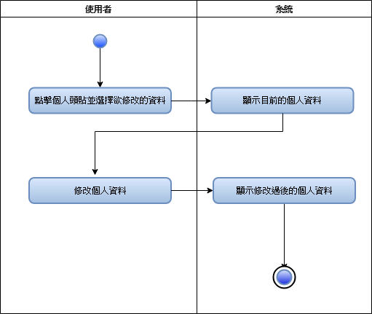

圖 ‑　　修改個人資料的活動圖

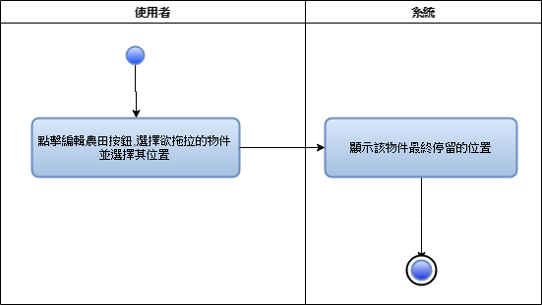

圖 ‑　　規劃農地的活動圖

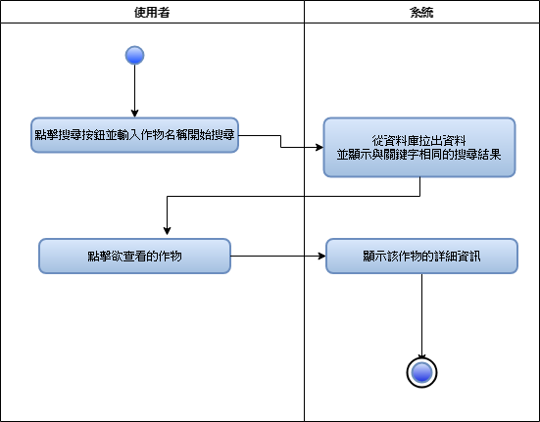

圖 ‑　　查詢作物資訊的活動圖



圖 ‑　　栽培曆的活動圖



圖 ‑　　交換作物的活動圖



圖 ‑　　記錄栽種日誌的活動圖

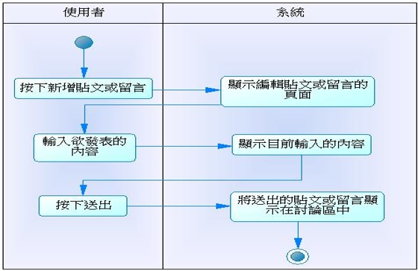

圖 ‑　　發布貼文及留言的活動圖

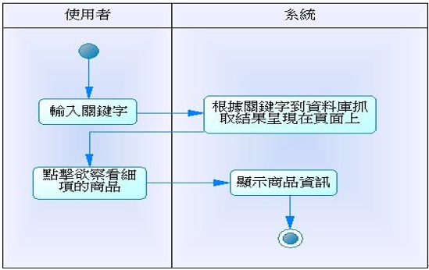

圖 ‑　　查找相關商品的活動圖

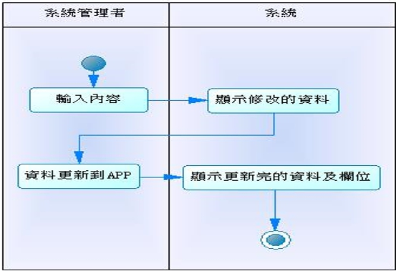

圖 ‑　　作物資料的維護

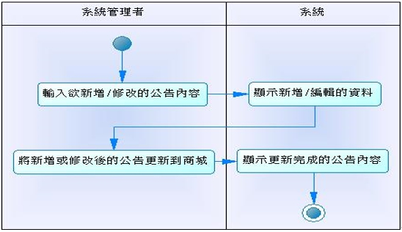

圖 ‑　　商城公告更新的活動圖

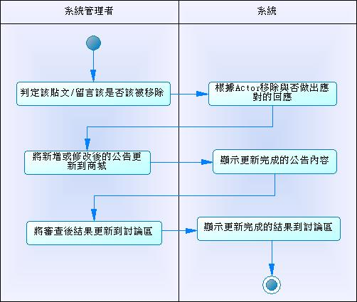

圖 ‑　　審查貼文留言的活動圖

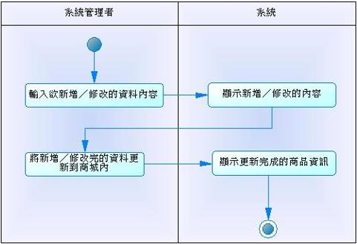

圖 ‑　　管理商品的活動圖



圖 ‑　　數據分析的活動圖



圖 ‑　　更新APP的活動圖



圖 ‑　　訂單管理的活動圖

# 結論

1. 系統特色及貢獻

我們的系統提供最豐富最詳盡的功能與資訊，協助解決農友們的所有問題，讓人人都能是種植高手。

1. 寓農於樂

現今老年人口比率越來越高，高年齡層的人如不持續保持身體活動，容易導致免疫力降低、疾病纏身等不良因素，而我們的系統能夠提供所有與種植相關的資訊，協助老人透過豐富的資訊輕鬆種植，亦能藉此達到運動之目的。

1. 友善農法、善待自然

現代社會對於環保及保護大自然的意識逐漸抬頭，農業不再是一昧的噴灑殺蟲劑、農藥、化肥等非自然方法殘害大自然，而是遵從當地的生態環境、生物多樣性、生物防治法等友善自然的方式進行，我們的系統提供最友善的方法提供給農友參考使用，讓大家更加朝向友善農法、善待自然的方向，進而達成永續發展的結果。

1. 數據分析、輕鬆紀錄

我們的系統可以紀錄作物種植的所有相關事務，只要種植當下花幾秒鐘記錄，之後不管是一個月後、一年後甚至是十年後，都能查詢得到種植紀錄。藉由儲存的大量數據，可以檢視自己的種植方式，改善下一期作物種植，提高產量。

1. 好物共享、剩食終結

根據統計，台灣每年每人平均丟棄將近100公斤的食物，每戶丟棄的食物總金額更高達3萬元，可以支撐23萬位中低收入戶學童20年的營養午餐費。剩食議題涉及浪費與資源分配不均，而自給自足的農友幾乎不可能種植所有日常生活所需的食物，造成收成後容易產生多餘、吃不完的食物。我們的系統提供最獨特的「交換專區」，透過此功能，把收成後多餘的作物藉由此功能與他人交換其他想要的作物，讓資源做最有效的分配，減少浪費食物的問題。

1. 未來展望

待本系統成功發布、具有相當的穩定性且擁有足夠的資本後，我們將會持續推出新的功能

* 1. 生產計劃

運用大數據分析，計算每種作物每單位面積能產出多少產量，藉此控制產量，使產量最貼近使用者的需求，避免浪費食物。

* 1. 收成再利用

提供作物收成後如何利用作物，如適合的食譜、如何做成所需飼料等。

* 1. 迷你氣象站

藉由建置氣溫偵測儀、土壤濕度感測器、土壤pH值檢測器、土壤養分感測儀等等硬體設備，透過物聯網取得各項參數並分析參考，就能用最科學的角度去最佳化種植方式，達成更為精準的農業，使資源不浪費。